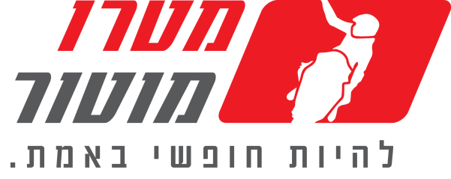

PW50 בארץ – כמה קטן ככה מקצועי

ה-PW50, אופנוע המיני של ימאהה, הגיע לארץ בדגם 2018 עוצמתי ובטיחותי יותר

מטרו מוטור, יבואנית אופנועי ימאהה בישראל שמחה לבשר על הגעתו לארץ של דגם 2018 של אופנוע המיני לילדים, רב המכר של ימאהה מאז שנות ה-80, ה-PW50. ה-PW50 המוכנה בפי כל –"פי-ווי", הוא אופנוע שטח מיני המאפשר לילדים לפתח את יכולות הרכיבה שלהם כבר מגיל צעיר, זאת מתוך המחשבה וההבנה של ימאהה כי הילדים של היום הם העתיד של מחר. דגם 2018 של אופנוע המיני מאובזר במערכות חדשות ומתקדמות המספקות מצד אחד כלי שההורים יכולים לשלוט עליו ומצד שני כלי לילד להתפתח ולצמוח בעזרתו.

כשמדובר בילדים, ימאהה תמיד שמה את נושא הבטיחות ראשון. לכן האופנוע מצויד במצערת מתכווננת שבעזרתה יכול ההורה לשלוט על הגבלת המהירות של האופנוע. כך יכול ההורה להתאים את המהירות לפי יכולות הרכיבה של הילד. בנוסף, מצויד האופנוע במערכת הילוכים אוטומטית לחלוטין המאפשרת לילד להתעסק ולהתמקד רק ברכיבה עצמה ולא בניסיון להחליף הילוכים, פשוט "סובב וסע". כל אלו, יחד עם מושב רכיבה נמוך ביותר בגובה של 47.5 סנטימטר, הופכים את ה-PW50 לכלי למידה מצוין גם לילדים הקטנים שבחבורה.

למרות שבטיחות קודמת להכל, אין זה אומר שימאהה שכחה גם מהביצועים. עם מנוע שתי פעימות של 50 סמ"ק מסוגל ה-PW50 לספק ריגוש וכוח מבלי להרתיע משתמשים חדשים. זה, לצד מערכות אוטומטיות השומרות על האופנוע ללא צורך בתחזוקה ידנית, הופכות את האופנוע הקטן הזה לכלי אמין, איכותי, חזק הבנוי לביצועים ולחיים ארוכים.

תכונות עיקריות:
- מנוע שתי פעימות 50 סמ"ק
- גובה מושב נמוך מאוד – 47 ס"מ
- תיבת הילוכים אוטומטית לחלוטין
- מצערת מתכוונת לשליטה על הגבלת מהירות
- מערכות אוטומטיות לתחזוקת האופנוע
- עיצוב לפי הדגמים התחרותיים

מחיר בישראל: ₪ 10,985

